Как нарисовать весенний пейзаж
Мастер-класс по рисованию с использованием нетрадиционной техники, рисование бумажными комочками: "Весенней пейзаж"
Если видишь на картине, нарисована река,
Или ель и белый иней, или сад и облака
Или снежная равнина, или поле и шалаш,
обязательно картина называется пейзаж.
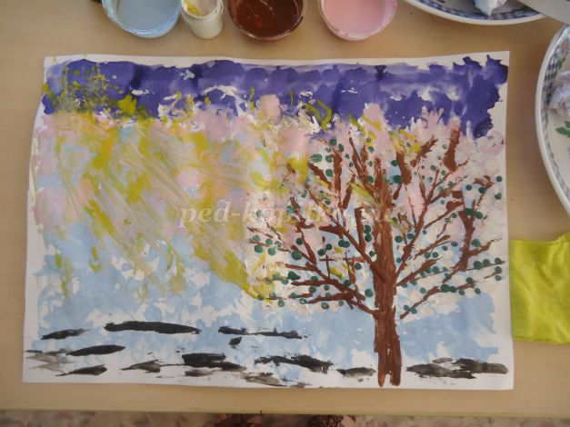
Мастер - класс адресован воспитателям и родителям и рекомендован для работы с детьми 4-5 лет.
Цель: ознакомление детей с нетрадиционной техникой в рисование, рисование бумажными комочками.
Задачи: познакомить детей с новым изобразительным материалом – гуашь, закрепить понятие композиции пейзаж, развивать умение сочетать технику рисования в выполнение работы, закреплять знания и умения в изображении по памяти и по представлению обнажённых деревьев, находить несложную композицию, добиваясь линейной выразительности в работе с новым материалом, развивать творческую активность, желание рисовать, творить,воспитывать любовь к родной природе, развивать артикуляционный аппарат и мелкую моторику рук.
Рисовать мы будем весенний пейзаж.
«Отшумели все метели,
- И морозы не трещат.
- С крыш закапали капели,
- И сосульки в ряд висят.
- Веселее и теплее
- Стали наши с вами дни.
- В нашем садике в аллеях
- Уж проталины видны.
- Звонко тенькает синица
- Возле нашего окна…
- Скоро в дверь к нам постучится
- Настоящая весна»!
1. Материалы для работы: лист А3 или А4, бумажные комочки, 2 полоски картона, 2-3 ватные палочки, салфетка для рук, 2 тарелочки под чистые и использованные комочки, разведенная гуашь (синего, голубого, желтого, розового, коричневого. Гуашь черного, белого, зеленого цвета можно поставить в баночках.
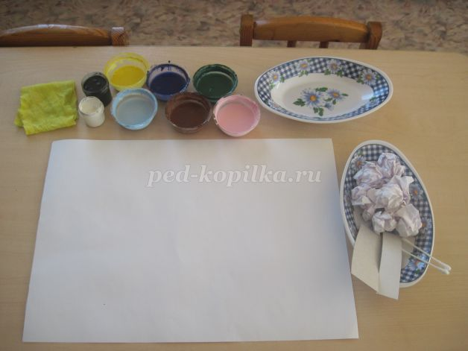
В изготовления с детьми бумажных комочков вам поможет пальчиковая гимнастика.
Лист бумаги мы сжимаем
И ладошки разжимаем
Мы стараемся катаем
Дружно в шарик превращаем
Не дадим ему скучать
Будем им мы рисовать.
2. Берем бумажный комочек и окунаем его с гуашь синего цвета, рисуем верхнюю границу неба, промакивая лист.
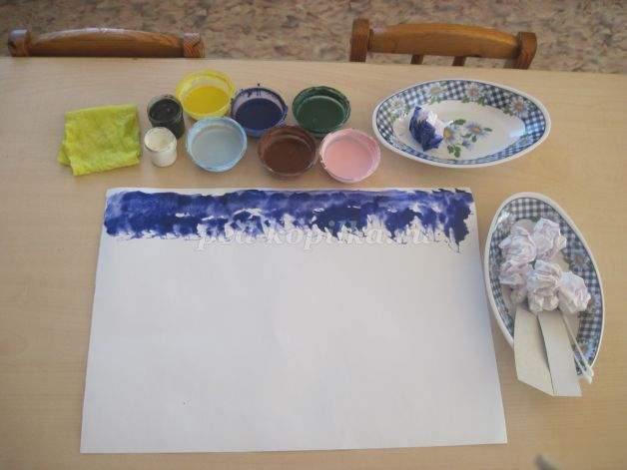
3. На другой комочек наносим голубой цвет и промакиваем весь лист.
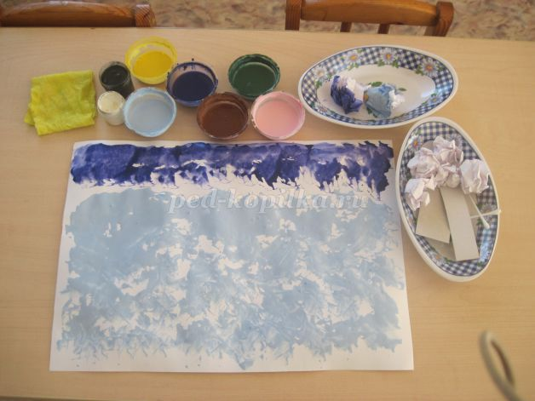
4. Следующий комочек окунаем в розовый цвет и рисуем красивый розовый рассвет.
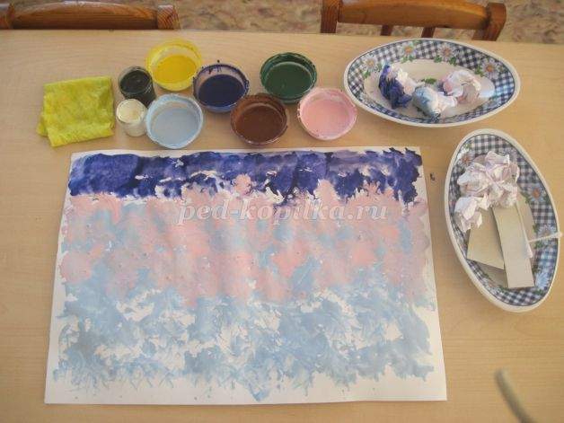
Вот мы и нарисовали фон рисунка, теперь нужно немного дать ему просохнуть, можно провести с ребятами физминутку.
Если речка голубая
Пробудилась ото сна (Руки через стороны вверх, потянулись.)
И бежит в полях, сверкая, (Прыжки на месте.)
Значит, к нам пришла весна. (Хлопки в ладоши.)
Если снег везде растаял,
И трава в лесу видна, (Приседания.)
И поет пичужек стая –
Значит, к нам пришла весна. (Хлопки в ладоши.)
Если солнце разрумянит
Наши щеки докрасна, (Наклоны головы к левому-правому плечам.)
Нам еще приятней станет –
Значит, к нам пришла весна. (Хлопки в ладоши.)
5. Теперь нам в работе помогут картонные полоски,наносим коричневый цвет на полоску и примакиванием к листу рисуем ствол дерева.
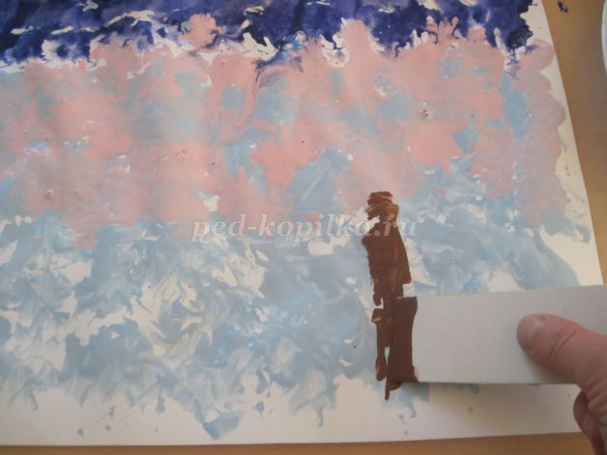
6. Краем картонной полоски рисуем ветки дерева.
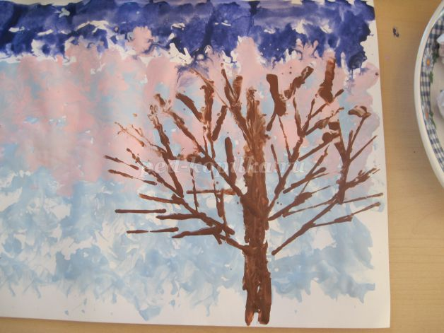
7. На ватную палочку наносим белую гуашь и рисуем цветы на веточках дерева.
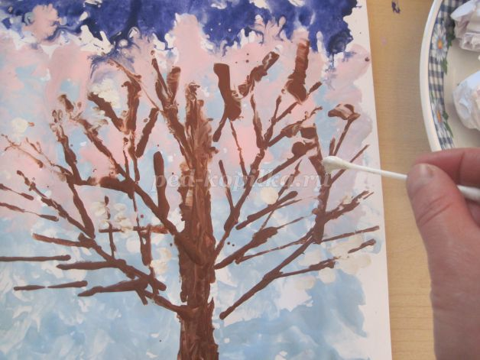

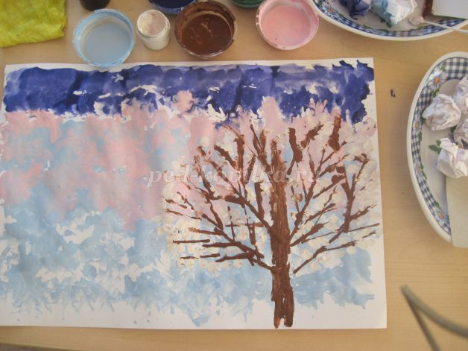
8. Кончик другой ватной палочки окунаем в зеленую гуашь и рисуем зеленые листочки.
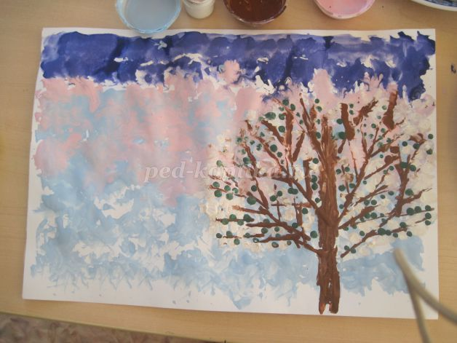
9. Чистой картонной полоской рисуем проталинки возле дерева.
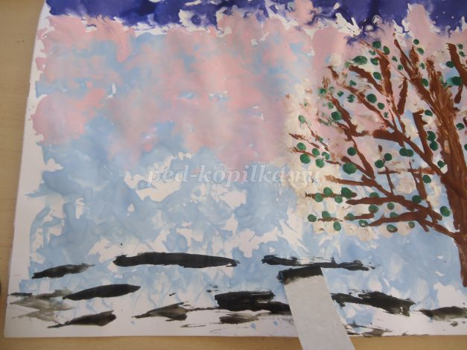
10. Бумажный комочек обмакиваем в желтый цвет и в уголке рисунка у нас засияло восходящее солнышко, его лучики разливаются по полянке.
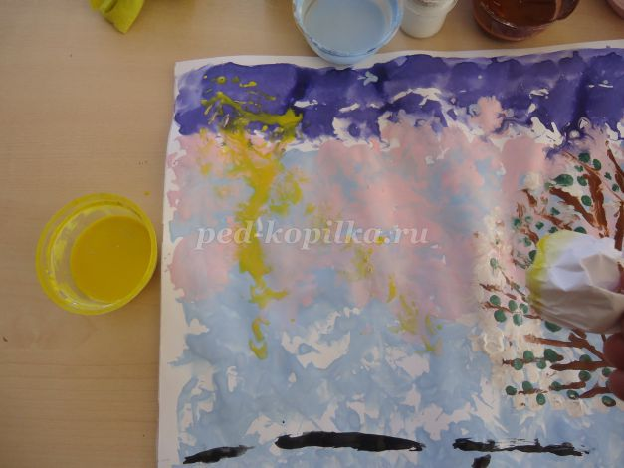

11. Мои дети нарисовали еще и на проталинках цветы.
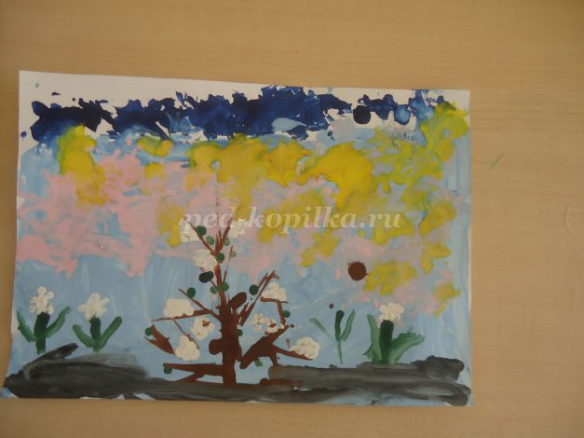

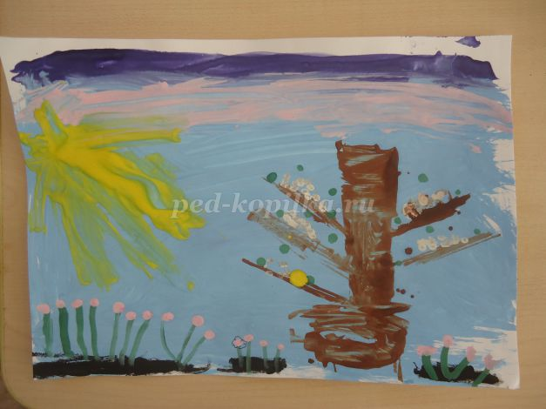
Это несложная, но очень интересная техника, детям очень нравиться. Творческих вам успехов, друзья!

